Отчета по лабораторной работе №6

Арам Грачьяевич Саргсян

Содержание

# 1 Цель работы

Освоить алгоритмы работы с интегралов.

# 2 Выполнение лабораторной работы

1. Я выполнил все дейсвия с подгонкой полиномиальной кривой и матричными преобразованиями.

>> f = @(n) (1 + 1 ./ n) .^ n  
f =  
  
@(n) (1 + 1 ./ n) .^ n  
  
>> k = [0:1:9]'  
k =  
  
 0  
 1  
 2  
 3  
 4  
 5  
 6  
 7  
 8  
 9  
  
>> format long  
>> n = 10 .^ k  
n =  
  
 1  
 10  
 100  
 1000  
 10000  
 100000  
 1000000  
 10000000  
 100000000  
 1000000000  
  
>> f (n)  
ans =  
  
 2.000000000000000  
 2.593742460100002  
 2.704813829421529  
 2.716923932235520  
 2.718145926824356  
 2.718268237197528  
 2.718280469156428  
 2.718281693980372  
 2.718281786395798  
 2.718282030814509  
  
>> format  
>> n = [2:1:11]';  
>> a = 1 ./ (n .* (n+2))  
a =  
  
 1.2500e-01  
 6.6667e-02  
 4.1667e-02  
 2.8571e-02  
 2.0833e-02  
 1.5873e-02  
 1.2500e-02  
 1.0101e-02  
 8.3333e-03  
 6.9930e-03  
  
>> for i = 1:10  
s (i) = sum(a(1:i));  
end  
>> s'  
ans =  
  
 0.1250  
 0.1917  
 0.2333  
 0.2619  
 0.2827  
 0.2986  
 0.3111  
 0.3212  
 0.3295  
 0.3365  
  
>> plot (n,a,'o',n,s,'+')  
>> grid on  
>> legend('terms', 'partial sums')  
>> n = [1:1:1000];  
>> a = 1 ./ n;  
>> sum(a)  
ans = 7.4855  
>> function y = f(x)  
y = exp (x .^ 2) .* cos (x);  
end  
>> quad ('f',0,pi/2)  
ans = 1.8757  
>> diary off

1. Получил все необходимые графики (рис. fig. 1).

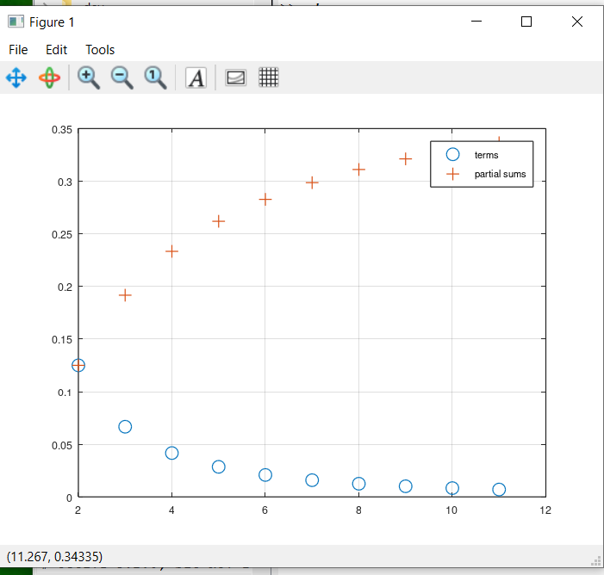

Рис. 1: Частичные суммы

# 3 Выводы

Я изучил все представленные алгоритмы для интегралов.